A. DESKRIPSI TEKNIS SISTEM

1️⃣ Gambaran Umum Sistem
Website pembelajaran yang dikembangkan dalam penelitian ini merupakan sistem pembelajaran berbasis web yang dirancang untuk membantu mahasiswa dalam mempelajari jukugo kanji melalui pendekatan semantic graph. Sistem ini dapat diakses secara daring sehingga memungkinkan pengguna dari berbagai perguruan tinggi untuk memanfaatkan bahan ajar secara mandiri.
Sistem ini mengintegrasikan beberapa komponen utama, yaitu penyajian kanji inti, visualisasi urutan penulisan kanji, latihan menulis interaktif, penyajian semantic graph, analisis jukugo, serta latihan dan evaluasi pembelajaran.

2️⃣ Arsitektur Sistem
Pengguna (Mahasiswa)
↓
Web Browser
↓
Frontend (UI Website)
↓
Backend (Server)
↓
Database (Materi Kanji)

3️⃣ Komponen Sistem

a. Frontend (Antarmuka Pengguna)
Frontend merupakan bagian yang berinteraksi langsung dengan pengguna. Komponen ini menampilkan:
- kanji inti
- onyomi dan kunyomi
- animasi stroke order
- area latihan menulis
- semantic graph
- latihan dan evaluasi

b. Backend (Sistem Pengelola Data)
Backend berfungsi untuk:
- menyimpan data kanji dan jukugo
- mengelola modul pembelajaran
- menyimpan hasil latihan pengguna (opsional)

c. Database
Database menyimpan:
- data kanji
- data jukugo
- struktur semantic graph
- materi latihan

4️⃣ Fitur Sistem

1. Penyajian Kanji
- menampilkan kanji inti
- menampilkan onyomi dan kunyomi
- audio pengucapan

2. Animasi Stroke Order
- visualisasi urutan penulisan kanji
- kontrol animasi (play, pause, reset)

3. Latihan Menulis
- area menulis berbasis canvas
- input menggunakan mouse atau touchscreen

4. Semantic Graph ⭐
- menampilkan hubungan kanji inti dan jukugo
- berbentuk tree graph
- berbasis hubungan morfologis

5. Analisis Jukugo
- penjelasan makna per kanji
- integrasi makna

6. Latihan dan Evaluasi
- soal pilihan ganda
- soal analisis
- pembuatan kalimat

5️⃣ Alur Penggunaan Sistem
Login / Masuk
↓
Pilih Modul
↓
Belajar Kanji
↓
Melihat Stroke
↓
Latihan Menulis
↓
Melihat Semantic Graph
↓
Analisis Jukugo
↓
Latihan
↓
Evaluasi

6️⃣ Teknologi yang Digunakan (Rekomendasi)
- Frontend: HTML, CSS, JavaScript
- Backend: Node.js / PHP
- Database: MySQL
- Canvas API: untuk latihan menulis
- SVG Animation: untuk stroke order

7️⃣ Keunggulan Sistem
Sistem ini memiliki beberapa keunggulan, yaitu:
- mengintegrasikan pembelajaran makna dan bentuk kanji
- menyediakan visualisasi semantic graph
- memungkinkan latihan menulis secara mandiri
- dapat diakses secara luas melalui internet

📘 B. PROTOTYPE TAMPILAN VISUAL (REALISTIS)

🖥️ 1️⃣ HALAMAN UTAMA MODUL
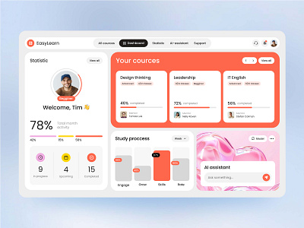

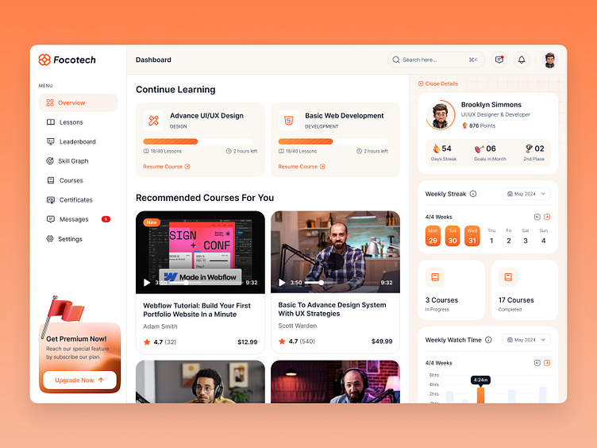
4

Tampilan:
- judul modul
- daftar kanji
- navigasi

🖥️ 2️⃣ HALAMAN KANJI + STROKE
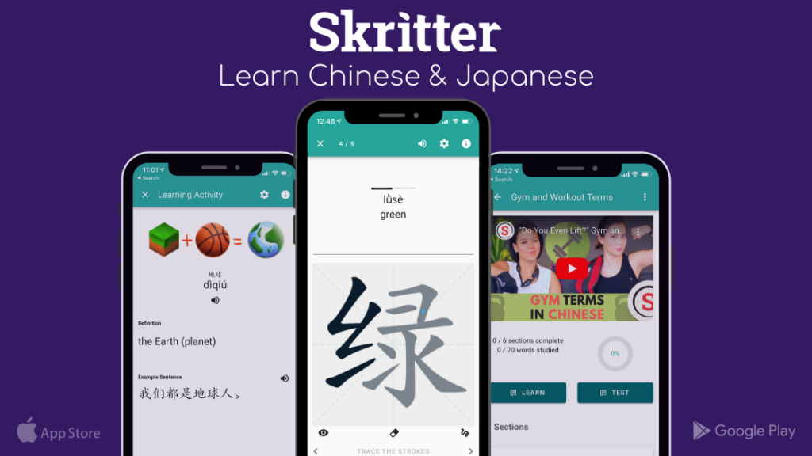
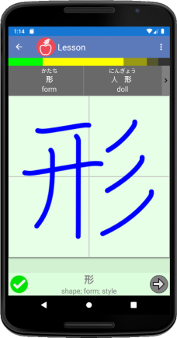
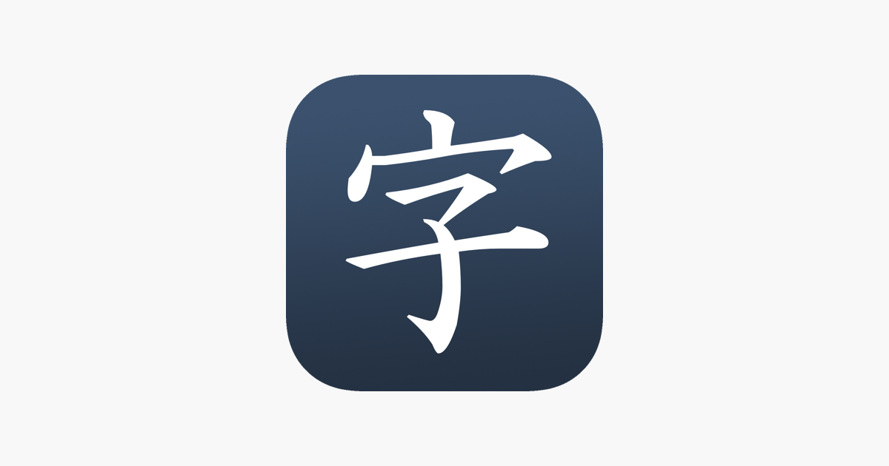
4

Tampilan:
- kanji besar
- animasi stroke
- latihan menulis

🖥️ 3️⃣ HALAMAN SEMANTIC GRAPH

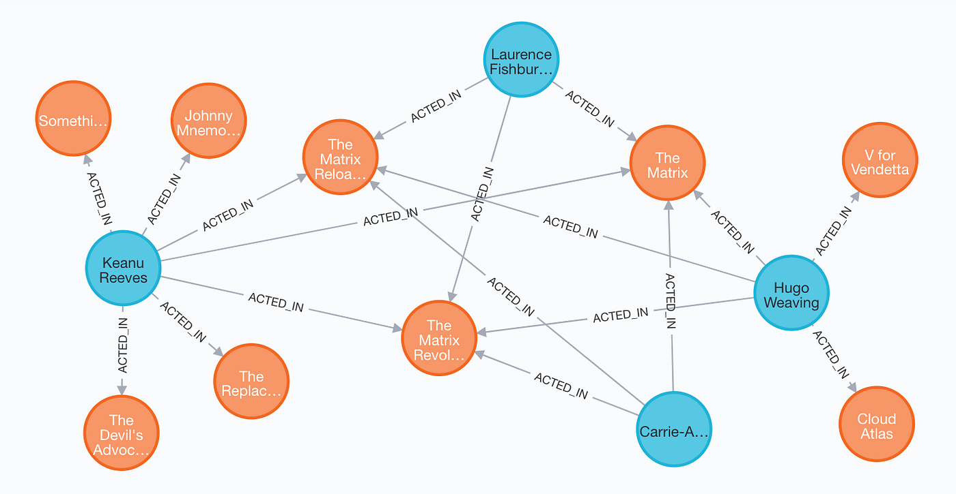

4

Tampilan:
- graph interaktif
- node kanji
- cabang jukugo

🖥️ 4️⃣ HALAMAN LATIHAN
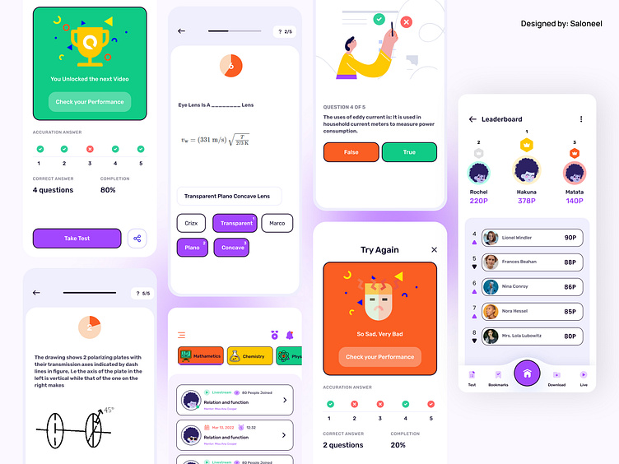

4

